第3课时　共面向量定理



知识技能

1. 了解向量共面的含义，理解共面向量定理．

2. 能运用共面向量定理证明有关线面平行和点共面的简单问题．

思想方法

利用类比的思想，经历共面向量定理的发现、归纳及证明的过程，完善共面向量定理的知识建构．

核心素养

1. 通过对空间向量“由此及彼，由浅入深”的认识发展过程，提升逻辑推理素养．

2. 通过对共面向量定理的运用，提升数学运算素养．



教学重点：空间向量共面定理的应用．

教学难点：空间向量共面定理的证明及其应用．



问题导引

预习教材P12～14，思考下面的问题：

1. 怎样的空间向量是共面的？

2. 共面向量定理的内容是什么？

3. 结合已学的平面向量有关知识，思考共面向量定理的应用有哪些？

即时体验

1. 已知空间四点*O, A, B, P*满足＝*m*＋*n*，且*A, B, P*三点共线，则*m*＋*n*＝__1__.

2. 在长方体*ABCD*­*A*1*B*1*C*1*D*1中，试用，表示 .

解　因为＝＋，由立体几何知识知*AC*∥*A*1*C*1且*AC*＝*A*1*C*1，则＝，所以＝＋.



一、 问题情境

问题1 在平面向量中，向量***b***与向量***a***(***a***≠0)共线的充要条件是存在实数*λ*，使得***b***＝*λ****a***.那么，空间中任意一个向量***p***与两个不共线向量***a, b***共面时，它们之间存在怎样的关系呢？

问题2观察长方体，你能发现空间向量之间有什么关系？[1]

二、 数学建构

如图1，在长方体*ABCD*­*A*1*B*1*C*1*D*1中，＝， ＝，而， ， 在同一平面内，此时，我们称， ， 是共面向量．

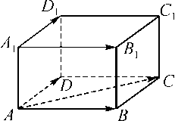

(图1)

1. 共面向量：一般地，能平移到同一平面内的向量叫作共面向量．

问题3你能从长方体中尝试找出几组共面向量？[2]

问题4

向量＝＋，向量＝＋，那么向量与向量， 共面吗？若＝*x*＋*y*(*x, y*∈**R**)，你能得到什么结论？[3]

2. 共面向量定理：如果两个向量***a, b***不共线，那么向量***p***与向量***a, b***共面的充要条件是存在有序实数组(*x, y*)，使 ***p***＝*x****a***＋*y****b***.

证明　(必要性)向量***a, b***不共线，当向量***p***与向量***a, b***共面时，它们可以平移到同一个平面内，根据平面向量的基本定理，存在唯一的有序实数组(*x, y*)，使得***p***＝*x****a***＋*y****b***.

(充分性)对于空间的三个向量***p***，***a, b***，其中***a, b***不共线．如果存在有序实数组(*x, y*)，使***p***＝*x****a***＋*y****b***，那么在空间任意取一点*M*，作＝***a,*** ＝***b,*** ＝*x****a***，过点*A*′作＝*y****b***(如图2)，则＝＋＝*x****a***＋*y****b***＝***p***，于是点*P*在平面*MAB*内，从而， ， 共面，即向量***p***与向量***a, b***共面．

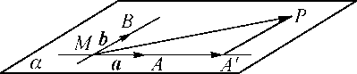

(图2)

与平面向量一样，***p***＝*x****a***＋*y****b***，这就是说，向量***p***可以由两个不共线的向量***a, b***线性表示．

三、 数学运用

例1 已知*A, B, C*三点不共线，平面*ABC*外一点*M*满足＝＋＋.

(1) 判断， ， 三个向量是否共面；

(2) 判断点*M*是否在平面*ABC*内．[4]

(见学生用书课堂本P5)

[处理建议]　根据共面向量定理，只需证明存在实数*x, y*，使得＝*x*＋*y*.

[规范板书]　解　(1) 因为＋＋＝3，

所以－＝(－)＋(－)，

所以＝＋＝－－，

所以向量， ， 共面．

(2) 由(1)知向量， ， 共面，而它们有共同的起点*M*，且*A, B, C*三点不共线，所以点*M, A, B, C*共面，即点*M*在平面*ABC*内．

　已知向量，分别在两条异面直线上，*M, N*分别为线段*AC, BD*的中点，求证：向量， ， 共面．

[规范板书]　证明　＝＋＋， ＝＋＋，两式相加得2＝＋＋＋＋＋.又因为＋＝0, ＋＝0，所以2＝＋，即＝＋，所以， ， 共面．

[题后反思]　解决向量共面的策略：(1) 若已知点*P*在平面*ABC*内，则有＝*x*＋*y*或＝*x*＋*y*＋*z*(*x*＋*y*＋*z*＝1)，然后利用指定向量表示出已知向量，用待定系数法求出参数．

(2) 证明三个向量共面(或四点共面)，需利用共面向量定理，证明过程中要灵活进行向量的分解与合成，将其中一个向量用另外两个向量表示.

例2 (教材P13例6改编)设空间任意一点*O*和不共线的三点*A, B, C*，若点*P*满足向量关系＝*x*＋*y*＋*z*(其中*x*＋*y*＋*z*＝1)，试问：*P, A, B, C*四点是否共面？[5]

(见学生用书课堂本P5)

[处理建议]　通过分析，将判断*P, A, B, C*四点是否共面转化为空间向量是否共面．即要判断*P, A, B, C*四点是否共面，可考察三个共起点的向量， ， 是否共面．

[规范板书]　解　由*x*＋*y*＋*z*＝1(不妨设*x*≠0)，可得*x*＝1－*z*－*y*，

则＝(1－*z*－*y*)＋*y*＋*z*＝＋*y*(－)＋*z*(－)，

所以－＝*y*(－)＋*z*(－)，即＝*y*＋*z*.

由*A, B, C*三点不共线，可知和不共线，所以， ， 共面且具有公共起点*A*，从而*P, A, B, C*四点共面．

　如果将*x*＋*y*＋*z*＝1整体代入，由(*x*＋*y*＋*z*)＝*x*＋*y*＋*z*出发，你能得到什么结论？

[规范板书]　解　将*x*＋*y*＋*z*＝1整体代入，得*x*＋*y*＋*z*＝0，则*P, A, B, C*四点共面．

[题后反思]　(1) 联系平面向量，对于空间中任意一点*O*，满足向量关系＝*x*＋*y*(其中*x*＋*y*＝1)的三点*P, A, B*是否共线类比联想到空间四点共面的判断方法．

(2) 通过确定的数量关系来研究几何位置关系，体现了数形结合的思想.

例3 如图，在底面是菱形的四棱锥*P*­*ABCD*中，*E*是*PD*的中点，求证：*PB*∥平面*AEC*.[6]

(见学生用书课堂本P6)

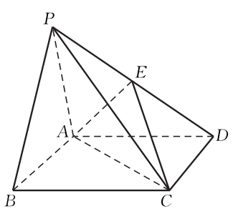

(例3)

[处理建议]　本题要证*PB*∥平面*AEC*，可转化为证明向量与平面*AEC*内某一向量平行或两个不共线向量共面，且*PB*不在平面*AEC*内．

[规范板书]　证法一　连接*BD*，交*AC*于点*O*，再连接*EO*.因为底面*ABCD*是菱形，所以*O*是*BD*的中点．又因为*E*是*PD*的中点，所以*OE*是△*DBP*的中位线，所以∥.又因为*PB*⊄平面*AEC*，*EO*⊂平面*AEC,* 所以*PB*∥平面*AEC*.

证法二　因为底面*ABCD*是菱形，所以＝.

又因为*E*是*PD*的中点，所以＝2，所以＝＋＋＝2＋＋＝(＋)＋(＋)＝＋.

又因为与不共线，所以， ， 共面．

而*PB*⊄平面*AEC*，所以*PB*∥平面*AEC*.

[题后反思]　可以通过添加辅助线(证法一)，用综合法证明；也可以用向量的方法进行证明(证法二)．通过比较这两种方法，让学生感知用空间向量的知识来求解立体几何问题，逐步认识空间向量的解题功能．

　如图，已知斜三棱柱*ABCA*1*B*1*C*1，在*AC*1和*BC*上分别取点*M, N*，使＝*k*， ＝*k*，其中0＜*k*≤1，求证：*MN*∥平面*ABB*1*A*1.

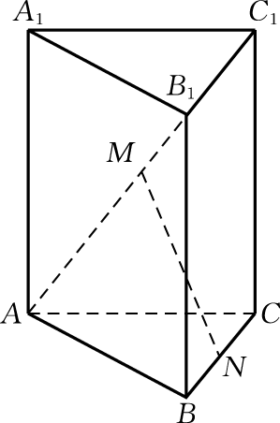

(变式1)

[规范板书]　证明　因为＝*k*＝*k*(＋＋)，＝＋＝＋*k*，

所以＝－＝(1－*k*)－*k*，

所以与向量， 共面．

而*MN*⃘平面*ABB*1*A*1，

所以*MN*∥平面*ABB*1*A*1.

　如图，已知四边形*ABCD, ABEF*都是平行四边形，且它们所在的平面不共面，*M, N*分别是*AC, BF*的中点，求证：*CE*∥*MN*.

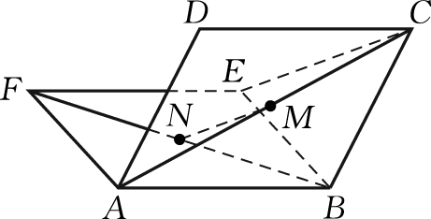

(变式2)

[规范板书]　证明　因为*M, N*分别是*AC, BF*的中点，四边形*ABCD, ABEF*都是平行四边形，所以＝＋＋＝＋＋.

又因为＝＋＋＋＝－＋－－，

所以＋＋＝－＋－－，

所以＝＋2＋＝2(＋＋)，

所以＝2， 所以∥.

因为点*C*不在*MN*上，所以*CE*∥*MN*.

[题后反思]　证明空间图形中的两条直线平行，可以转化为证明两个向量共线问题．这里关键是利用向量的线性运算，从而确定＝*λ*中*λ*的值．

四、 课堂练习

1. (多选)下列命题中，假命题有(BCD)

A. 若*A, B, C, D*是空间任意四点，则有＋＋＋＝0

B. |***a***|－|***b***|＝|***a***＋***b***|是***a, b***共线的充要条件

C. 若， 共线，则*AB*∥*CD*

D. 对空间任意一点*O*与不共线的三点*A, B, C*，若＝*x*＋*y*＋*z*(其中*x, y, z*∈**R**)，则*P, A, B, C*四点共面

2. 若点*P*与不共线的三点*A*，*B*，*C*共面，且对于空间任意一点*O*，都有＝＋2＋*λ*，则*λ*＝－.

3. 已知两个非零向量***e1, e2***不共线，如果＝***e1***＋***e2,*** ＝2***e1***＋8***e2***，＝3***e1***－3***e2***，求证：*A, B, C, D*四点共面．

证明　因为＋＝5(***e1***＋***e2***)，所以＝(＋)，所以， ，共面且共起点，即*A, B, C, D*四点共面．

4. 在正方体*ABCD*­*A*1*B*1*C*1*D*1中，*E, F*分别是*BB*1, *A*1*D*1的中点，问：， 与是否共面？

解　＝＋＋＝－＋＝(＋)－＝－.又因为， 不共线，根据共面向量定理可知向量， ， 共面．

五、 课堂小结

1. 本节课的主要学习内容是向量共面的基本概念及共面向量定理．

2. 运用共面向量定理证明线面平行及四点共面.



[1] 引导学生发现并概括空间向量的不同位置关系，明确本节课的学习内容．

[2] 将概念的辨析通过问题来体现，使学生在自主尝试中加深对概念的理解．

[3] 引导学生从特殊到一般，发现并归纳、推理，将学习的过程转变为自主探究的过程．

[4] 深化学生对共面向量定理的理解，使学生掌握空间向量共面的证明方法．

[5] 通过平面向量中证三点共线的方法，引导学生类比得到空间向量中证四点共面的方法，体现了类比的数学思想方法．

[6] 利用共面向量定理证明线面平行、线线平行问题．